# 黑与白

解题：

得到一张二维码，扫描后发现没什么用，是一个url。

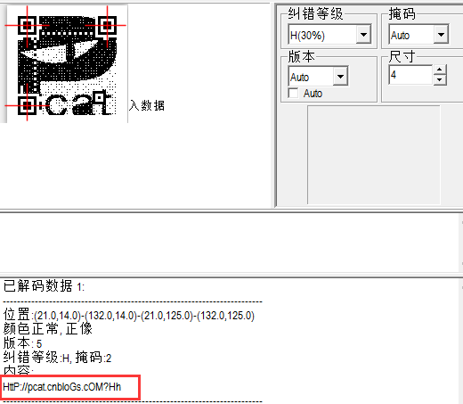

题目给出一张图片，猜测是图片隐写

尝试binwalk，winhex等等，都没发现什么

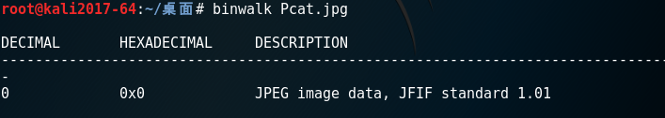

那就用stegdetect检测看看是不是什么特殊工具隐写

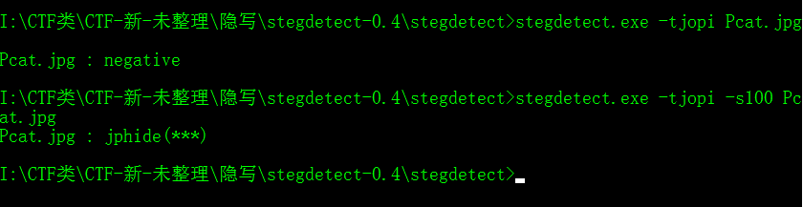

直接检测的时候发现没有检测到，修改更大的敏感度，检测到是jphide隐写。

利用JPHswin解JPhide隐写，但是发现需要密码

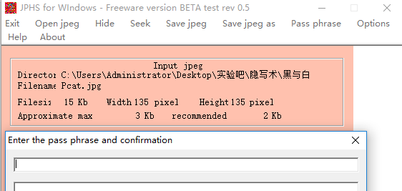

目前可以得到的信息有：

文件名：Pcat

二维码识别结果：HttP://pcat.cnbloGs.cOM?Hh

尝试这两个当做均以失败告终

二维码识别出来的结果是一个网址，而网址并不需要大小写

所以判定大小写必然有特殊含义

将识别结果中的特殊字符去掉，可以得到HttPpcatcnbloGscOMHh

刚好20个字符，使用了2种字体（大写和小写），可以推断是培根加密

将20个字符分为4组，每组5个，按字体类型可以改写为（大写为B，小写为A）：

HttPp→ BAABA→t

catcn→AAAAA→a

bloGs→AAABA→c

cOMHh→ABBBA→p

得到密码：tacp 用该密码再次提取隐藏信息即可

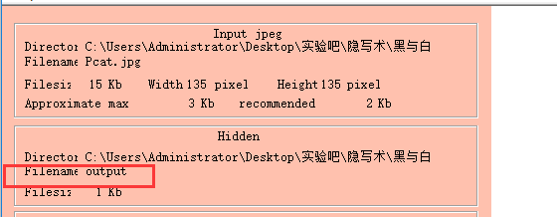

查看源码看到flag

